Хроники отряда «Юные пожарные»
В 2011-2012 учебном году в ГБОУ ООШ №460 начал свое действие экспериментальный проект «Юные пожарные». Ребята 1 класса (классный руководитель Борисова Марина Леонидовна) были торжественно приняты в отряд «Юные пожарные». Нас пригласили в пожарную часть Пушкинского района и в незабываемой торжественной обстановке, посвятили в Юные пожарные. После экскурсии по части и интересной беседы, было принято решение встречаться почаще.
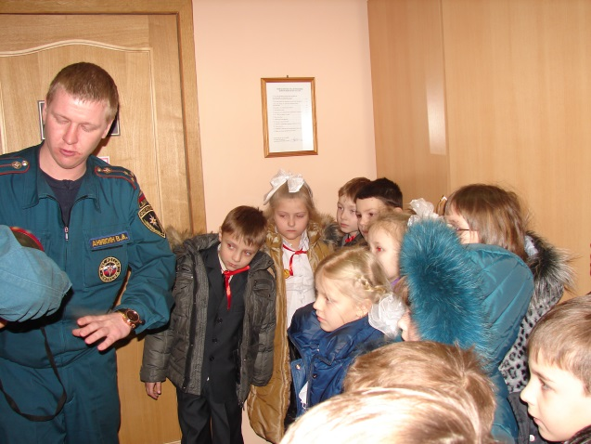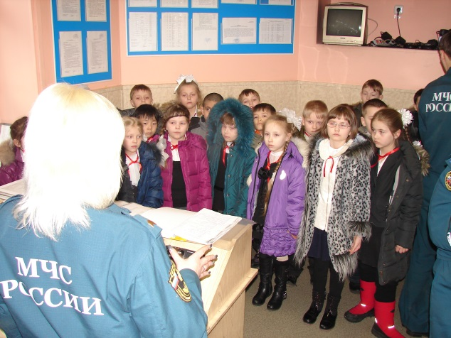
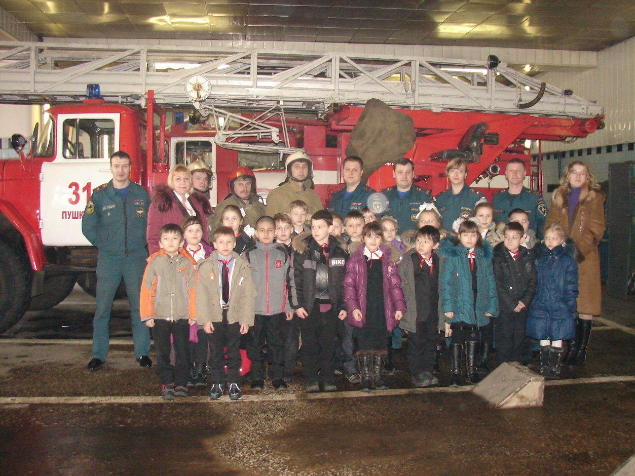

Май 2012 годы запомнился ребятам и спасателям. Ученики 1 класса приготовили открытку-поздравление для своих старших товарищей. Открытка была торжественно доставлена адресату. Желаем вам только спокойных дежурств!
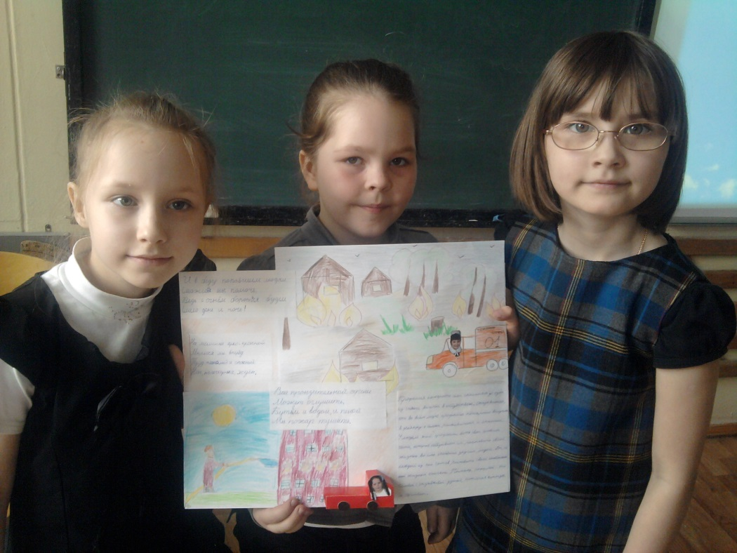

В декабре 2012 года ребята нашего отряда участвовали в КВНе, тематикой которого была непростая работа спасателя-пожарника. Юные пожарные были самыми маленькими участниками проекта, но смогли завоевать кубок, которым мы очень гордимся.
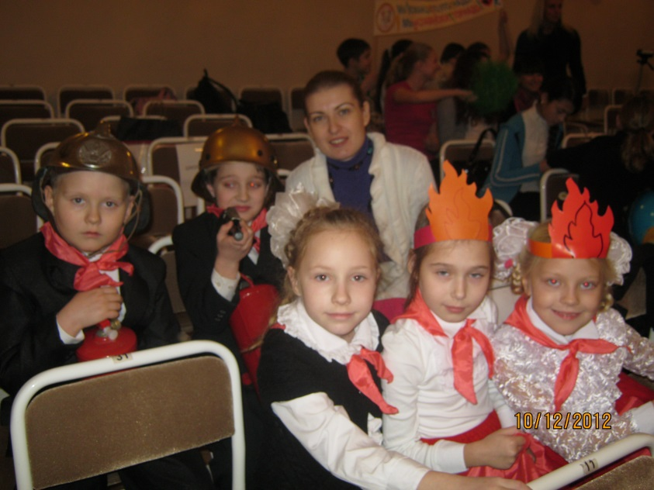

Март 2013 года. Отряд «Юные пожарные» в рамках работы в межшкольном проекте «Кошки» показывал театральную постановку «Кошкин дом». Ребята решили совместить общешкольную тему проекта, над которой работали две школы : ГБОУ ООШ №460 и ученики 1 «А» и 1 «В» классов 582 школы и тему, основного классного проекта «Пожарная безопасность». Ребята долго и упорно готовились к выступлению, много сил и труда было вложено в эту театральную постановку. Наши труды не пропали зря: юные пожарные встретили теплый прием и бурные аплодисменты по завершению выступления. Так держать!
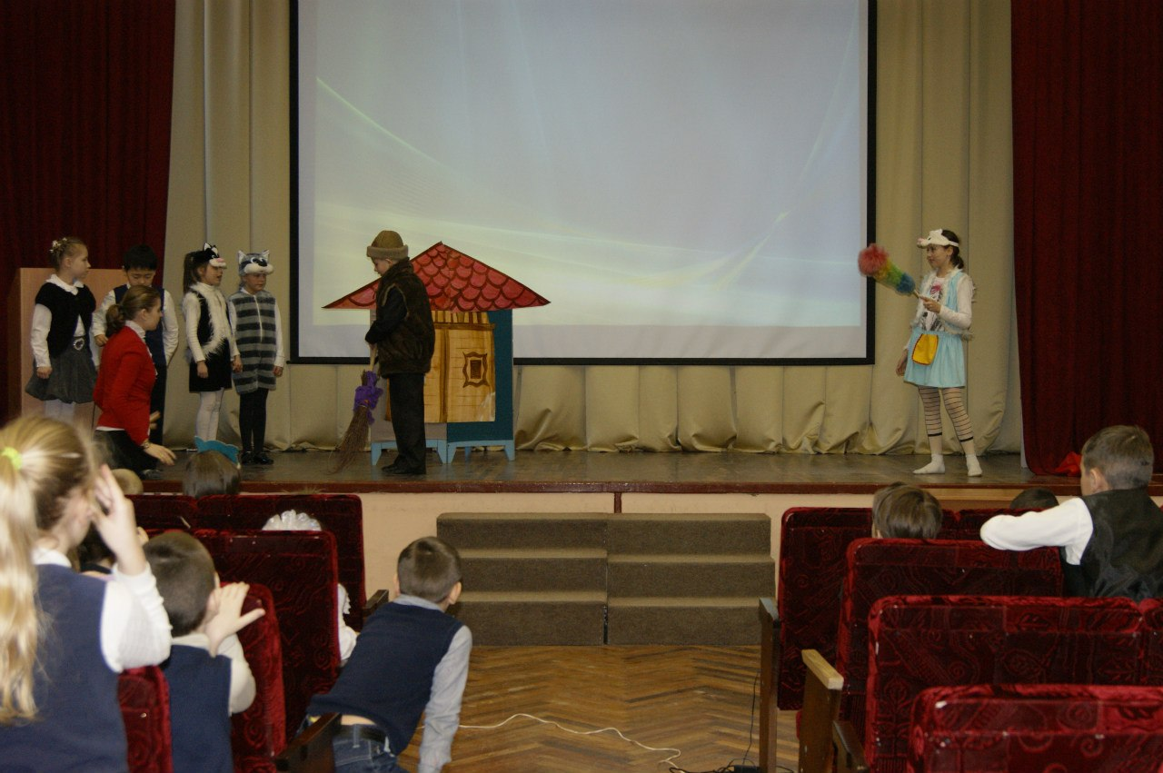

Апрель 2013 года запомнился общешкольным мероприятием «Знаешь ли ты правила противопожарной безопасности!» Проводили мероприятие Юные пожарные под руководством своего классного руководителя. В результате было отправлено теплое послание Пожарным, курирующим наш юный отряд.
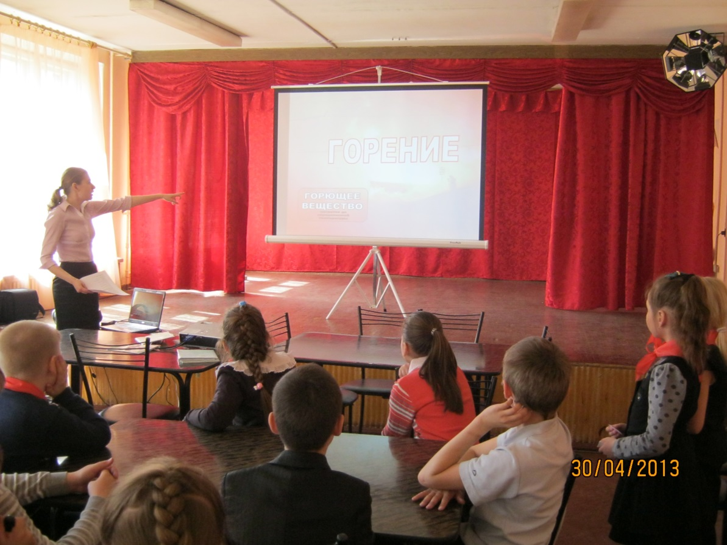
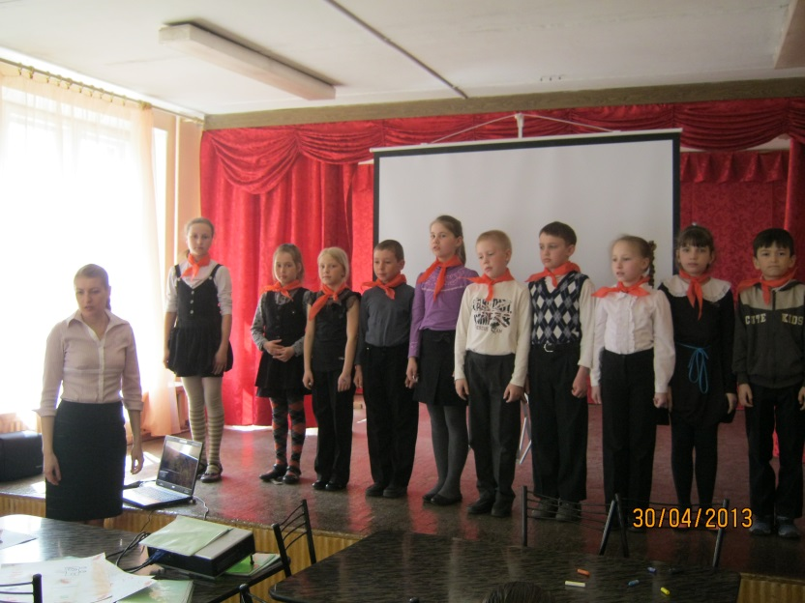

Вообще, учебный год 2012-2013 был удивительно успешным. Ребята получили много грамот и наград за успехи в изучении нелегкого труда спасателя.
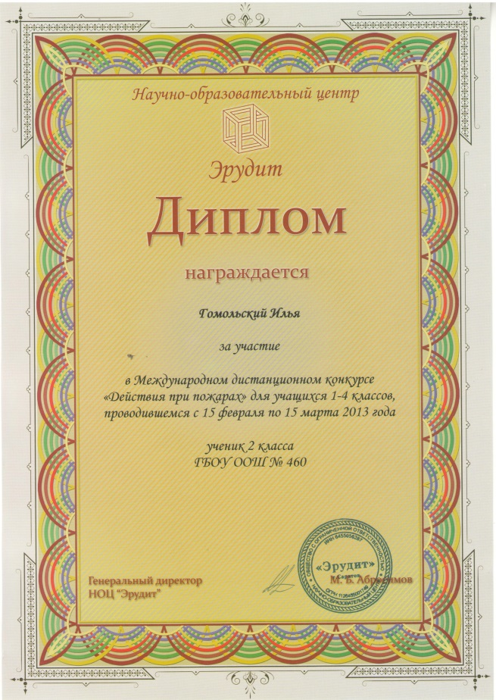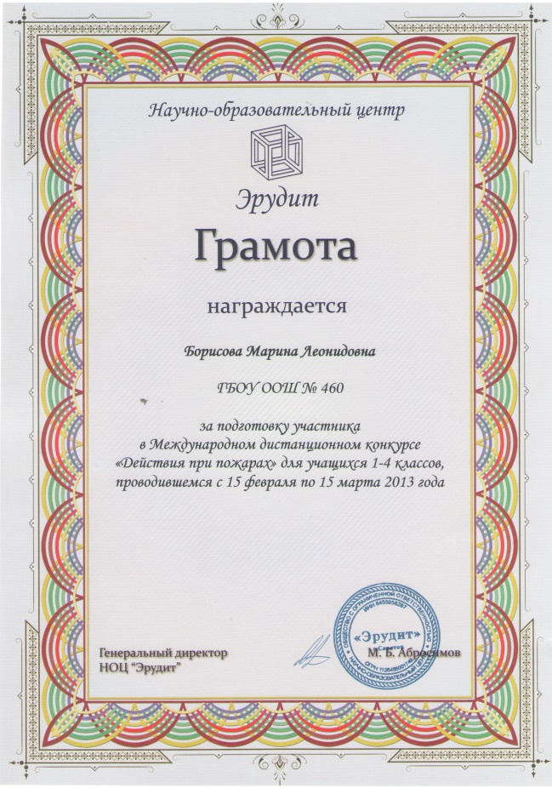
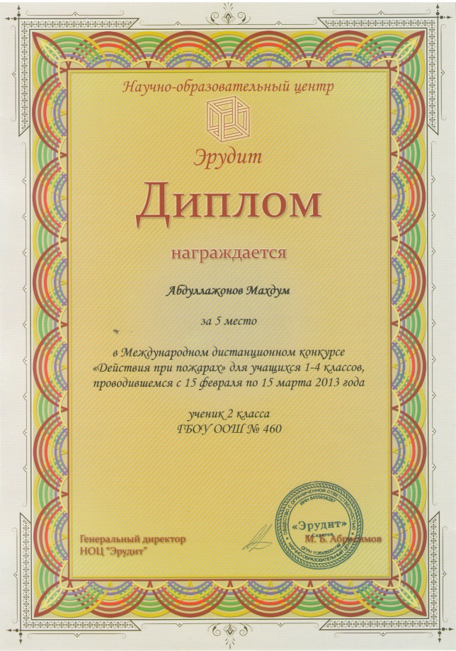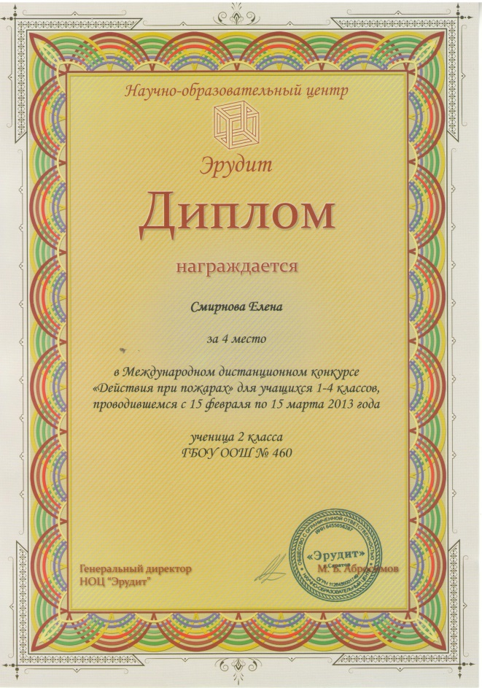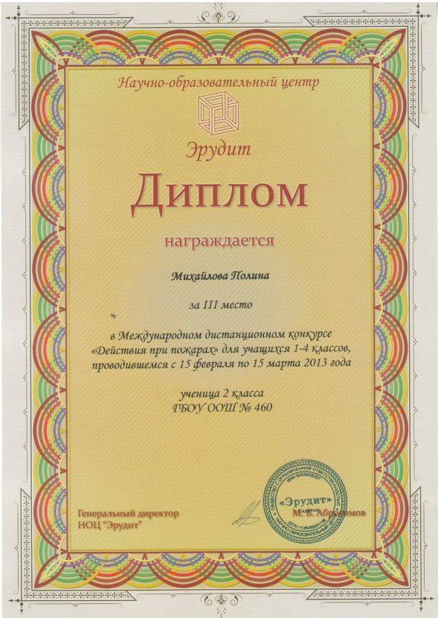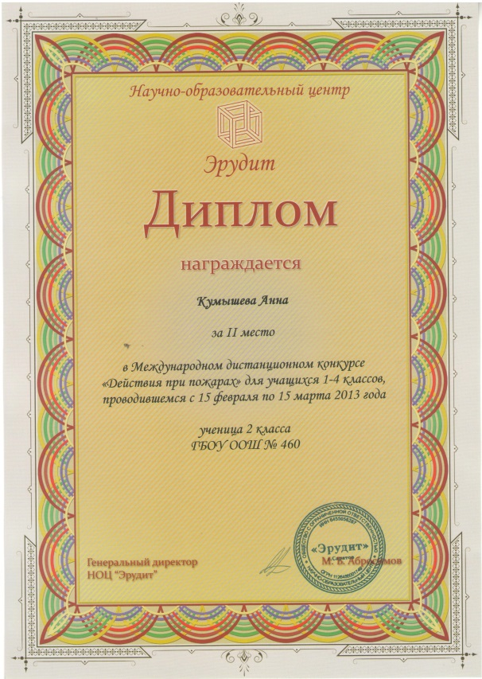

17 апреля 2014 года в гости к отряду «Юные пожарные» прибыли их старшие наставники. Ребята не ожидали такой радости. Но как всегда показали себя на высоте! Юные спасатели не даром называют себя «преемниками». Нежданные теплый прием получили пожарные Пушкинской пожарной части. Ученики третьего класса читали стихи, рассказывали о своих достижениях, показали отличные знания противопожарной безопасности. Старшие товарищи пришли не с пустыми руками. Они принесли сладкие подарки, но и ребята не отпустили их с пустыми руками. С пожеланиями встречаться с огнем только в теплом домашнем очаге, был преподнесен макет очага, где каждый язычок пламени содержал теплое пожелание. Мы с нетерпением ждем встреч с нашими старшими наставниками. (статья подготовлена редколлегией класса под руководством Борисовой Марины Леонидовны)
